Mardi 30 Juillet 2019


Conférence . "La foi de mes Pères"
avec Pierre-Yves LE PRIOL
Ancien journaliste de "La Croix"

20h30 : Salles paroissiales de Séné
Présentation de son livre et échanges avec l'auteur

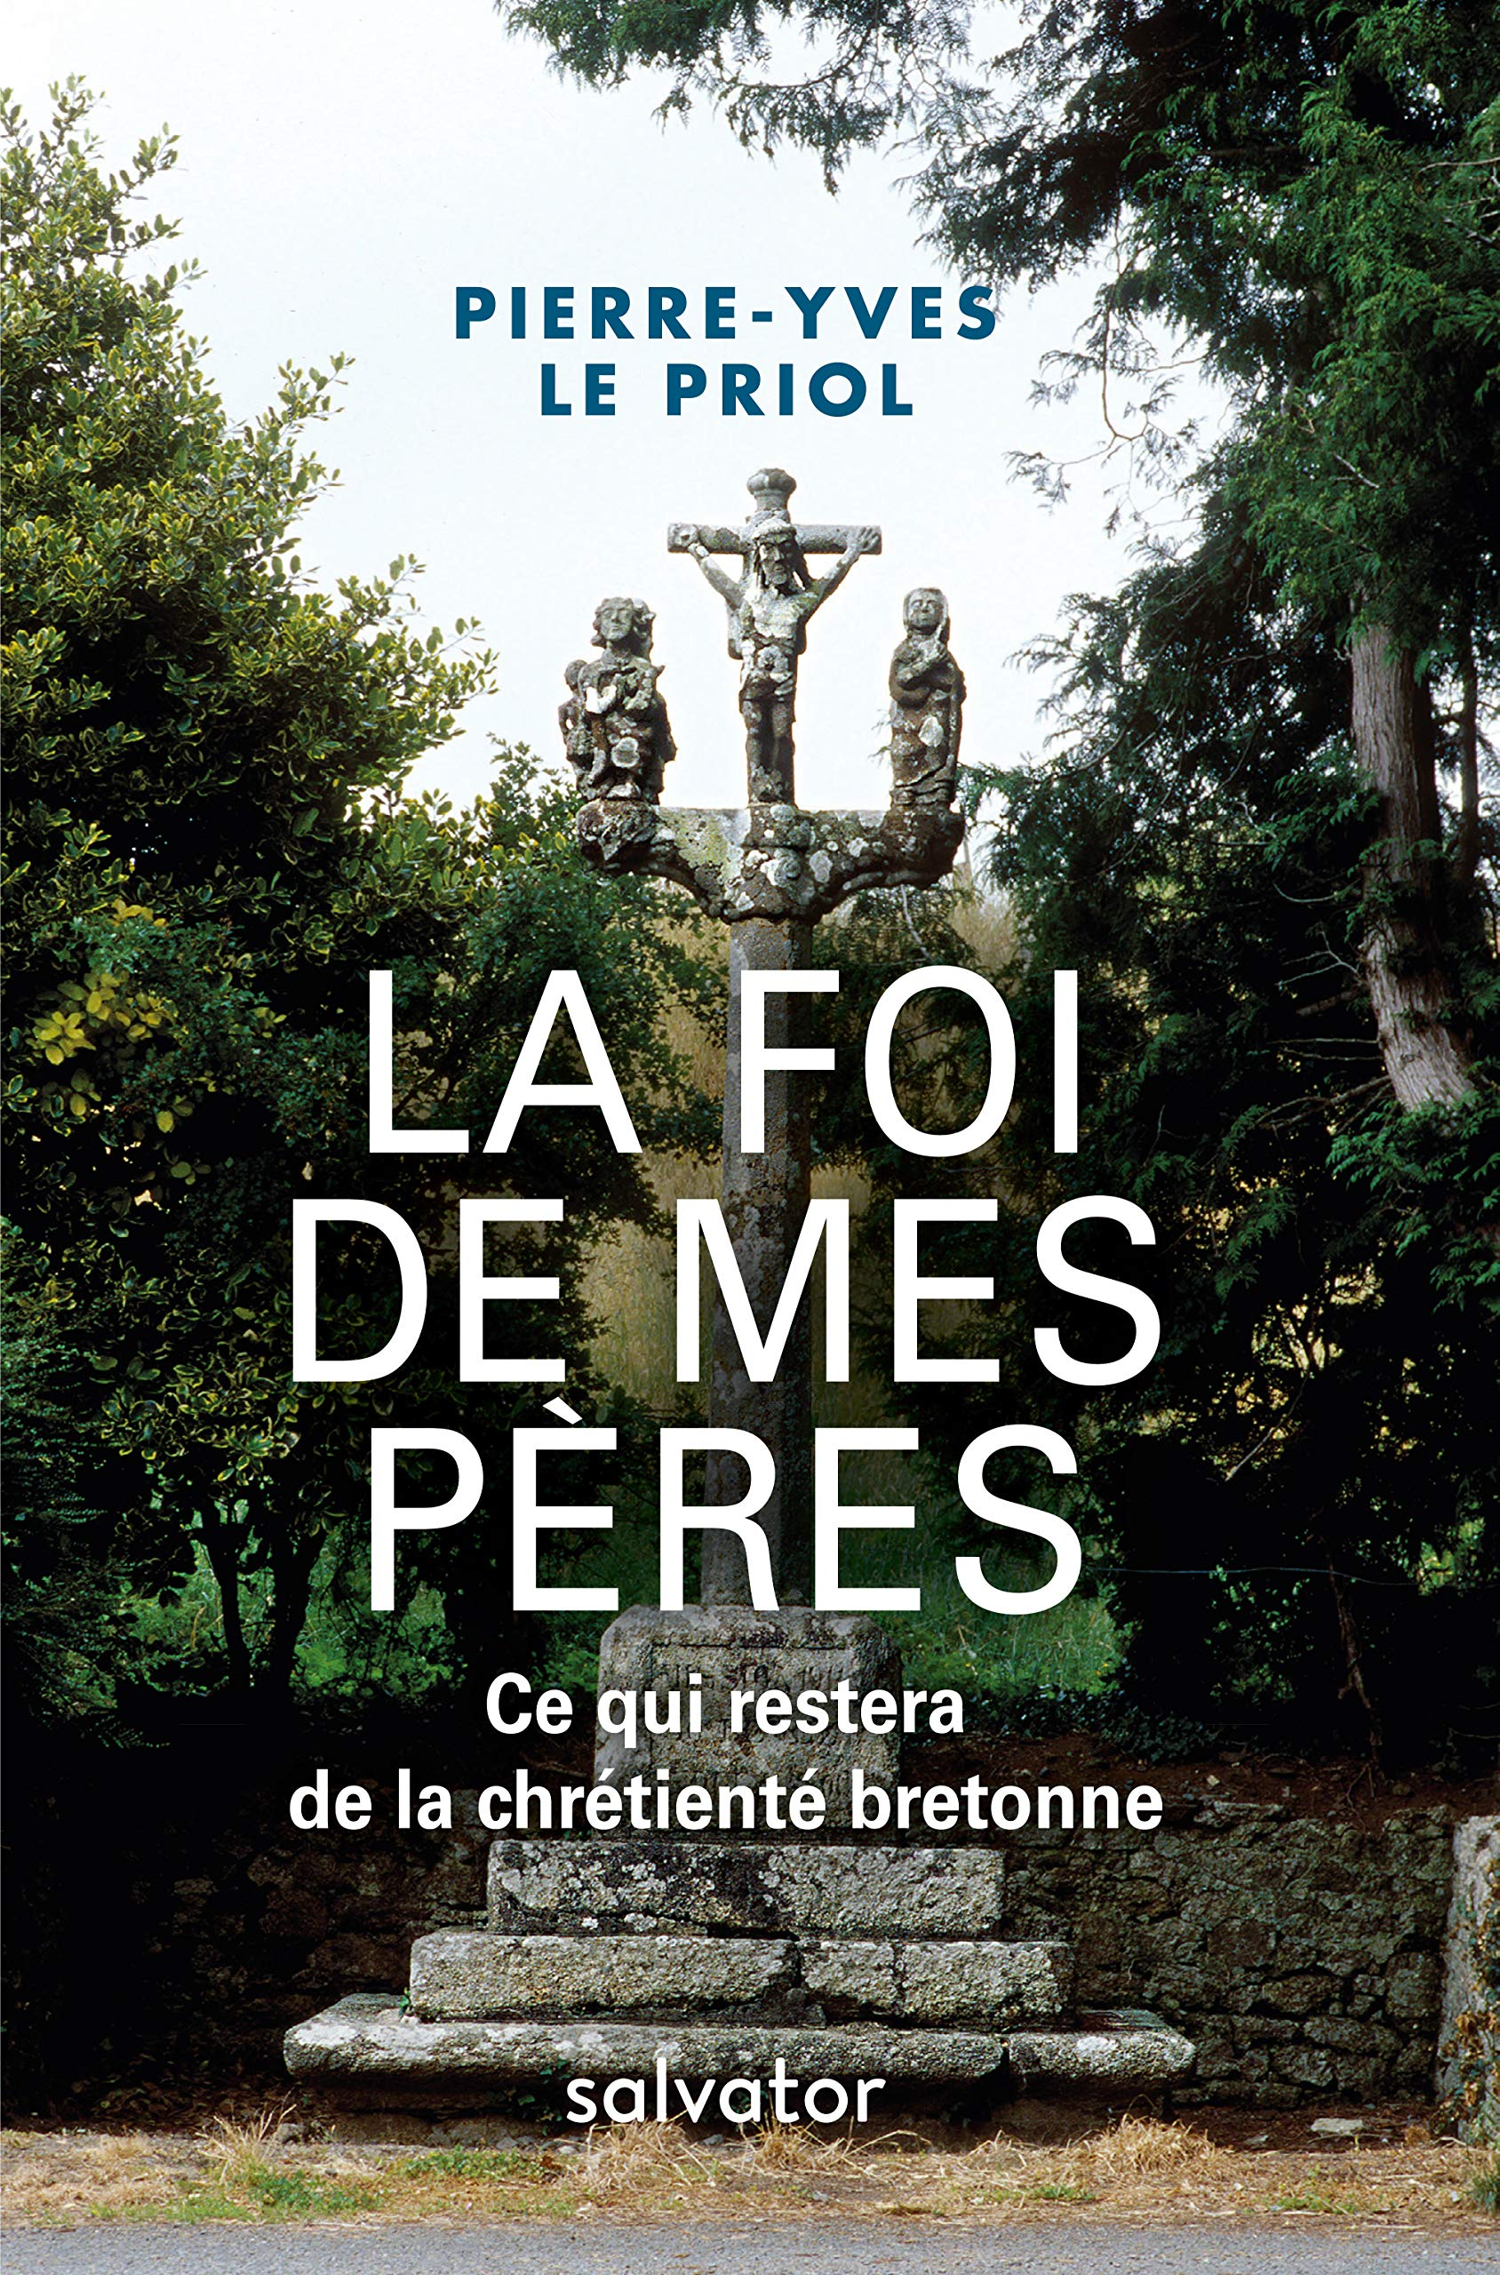
Ce qui restera de la chrétienté bretonne
Préface de Jean-Claude Guillebaud
Comme elle a changé, la Bretagne qui a vu naître Pierre-Yves Le Priol, en plein milieu de l’autre siècle ! Dans cette région de France qu’on qualifiait alors de « bastion de chrétienté », la pratique dominicale était l’une des plus élevées de l’Hexagone et l’on se définissait sans complexe comme « catholiques et Bretons toujours ». Messes, pèlerinages et pardons rythmaient le cours des existences. Aujourd’hui, si l’on y admire toujours enclos paroissiaux et calvaires, croix et fontaines sacrées, ossuaires et chapelles, nombreux sont les Bretons qui se sont éloignés de la « foi des pères ». Les traditions laissent place à des habitudes et des mentalités nouvelles.
Dans cette enquête sensible, qui est aussi un voyage personnel, Pierre-Yves Le Priol est allé à la rencontre de cette Bretagne d’aujourd’hui.............
venez et découvrez

